РЕПУБЛИКА СРБИЈА
ОПШТИНА ПРИЈЕПОЉЕ
ОПШТИНСКА УПРАВА
Одељење за буџет и финансије
Број_{: 003351674 2026}
Датум: 14.07.2026 године
П Р И Ј Е П О Љ Е

ИЗВЕШТАЈ О ИЗВРШЕЊУ ОДЛУКЕ О БУЏЕТУ ОПШТИНЕ ПРИЈЕПОЉЕ ЗА ПЕРИОД 01.јануар-30. јун 2026. године

Јул 2026.год.
Пријепоље

С а д р ж а ј:

- Уводни део ( опште информације)

- Општи део ( образложење)

- Извештај о коришћењу средстава из текуће и сталне буџетске резерве

- Извештај о гаранцијама датих у току фискалне године

- Извештај о примљеним донацијама и задужења на домаћем тржишту новца и капитала и извештај о отплати дугова

- Извештај о извршењу буџета-образац ИБ ( ПРИЛОГ)

Извештај о извршењу oдлуке о буџету општине Пријепоље за период 01.јануар-30. јун 2026. године

- Уводни део
Чланом 76. Закона о буџетском систему („Сл.гласник РС“, број 54/2009, 73/2010, 101/2010, 101/2011, 93/2012, 62/2013, 63/2013–испр, 108/2013, 142/2014, 68/2015- др.закон, 103/2015, 99/2016, 113/2017, 95/2018, 31/2019, 72/2019, 149/2020, 118/2021, 118/2021-др.закон, 138/2022, 92/2023 и 94/2024) утврђена је обавеза локалног органа управе надлежног за финансије да редовно прати и у року од петнаест дана по истеку шестомесечног, односно деветомесечног периода информише надлежни извршни орган локалне власти о извршењу буџета. Истим чланом Закона дефинисано је да у року од петнаест дана по подношењу извештаја, надлежни извршни орган локалне власти усваја и доставља извештај скупштини локалне власти најкасније до 31.јула 2026.године.

Опште информације о подносиоцу извештаја;
  - Општина Пријепоље је конституисана као јединица локалне самоуправе, према Уставу Републике Србије („Сл. гласник РС“, број 98/2006 и 115/2021) и Закона о територијалној организацији („Сл. гласник РС“, број 129/2007.....9/2000 – др. закон). На осову члана 18. став 1. Закона о локалној самоуправи (Сл. гласник РС“, број 129/2007....111/2021 – др. закон). Општина има својство правног лица, и седиште општине Пријепоље налази се на адреси Трг Братства и јединства 1, матични број 06789919; ПИБ 100809636; ЈБКЈС 06808, шифра делатности 8411- делатност државних органа; текући рачун број 840-0000000084505-74 који се води у систему КРТ-а општине Пријепоље.

  - У складу са чланом 29. Статута Општине, органи Општине су: Скупштина општине, Председник општине, Општинско веће, Општинско правобранилаштво и Општинска управа (у прилогу табеларни приказ)

Редни број | Директни корисник | Индиректни корисник у надлежности директног корисника
1. | Скупштина општине | -
2. | Председник општине | -
3. | Општинско веће | -
4. | Општинско правобранилаштво | -
5. | Општинска управа | 1. Предшколска установа ,, Миша Цвијовић,,  2. Музеј у Пријепољу,  3. Библиотека ,, Вук Караџић,,  4. Туристичка организација  5. Дом Културе  6. Установа за спорт и омладину  7. Месне заједнице

Одлуком о буџету општине Пријепоље за 2026. годину поред директних и индиректних корисника планирана су финансијска средства за финансирање 3 средње и 8 основних школа на територији општине Пријепоље, Црвени крст, Центар за социјални рад, Историјкси архив и Болница и Дом здравља у оквиру здравственог центра Ужице.
Одлуком о изменама и допунама Одлуке о буџету општине Пријепоље за 2026. годину (I ребаланс) коју је Скупштина општине Пријепоље донела на седници одржаној 12.02.2026. године, утврђени су приходи и расходи буџета општине Пријепоље у укупном износу од 1.937.198.012 динара.
Ребалансом буџета који је усвојен 12.02.2026. годину обухваћена су пренета неутрошена средстава из претходне године у износу од 140.214.696 динара која се налазе у оквиру рачуна извршења буџета општине Пријепоље (840-6640-93).

Чланом 29. Закона о буџетском систему утврђено је да се буџет припрема на основу система јединствене буџетске класификације. Сходно томе, буџет општине Пријепоље за 2026. годину је у потпуности припреман и извршаван у складу са економском класификацијом прихода и примања, економском класификацијом расхода и издатака, организационом класификацијом, функционалном класификацијом, класификацијом према изворима финансирања, као и програмском класификацијом. Такође, буџет општине Пријепоље за 2026. годину урађен је у складу са одредбама Правилника о стандардном класификационом оквиру и контном плану за буџетски систем („Сл.гласник РС“, бр. 16/2016, 49/2016, 107/2016, 46/2017, 114/2017, 20/2018, 36/2018, 93/2018, 104/2018, 14/2019, 33/2019, 68/2019, 84/2019, 151/2020, 19/2021, 66/2021, 130/2021, 144/2022, 26/2023, 83/2023, 118/2023, 105/2024, 12/2025, 115/2025 и 30/2026).

- Општи део ( образложења)

У овом општем делу приказан је рачун прихода и примања као и извршење расхода и издататака за период 01.01-30.06.2026 године.
Детаљно су образложени приходи и примања као и укупни расходи и издаци по економским и функционалним класификацијама у оквиру програмске структуре као и капитални пројекти који су завршни у овом шестомесечном периоду и капитални пројекти који имају свој наставак финансирања у другој половини текуће године.

РАЧУН ПРИХОДА И ПРИМАЊА ОД ПРОДАЈЕ НЕФИНАНСИЈСКЕ ИМОВИНЕ И РАСХОДА И ИЗДАТАКА ЗА НАБАВКУ НЕФИНАНСИЈСКЕ ИМОВИНЕ ЗА ПЕРИОД 01. ЈАНУАР- 30.ЈУН 2026. ГОДИНЕ
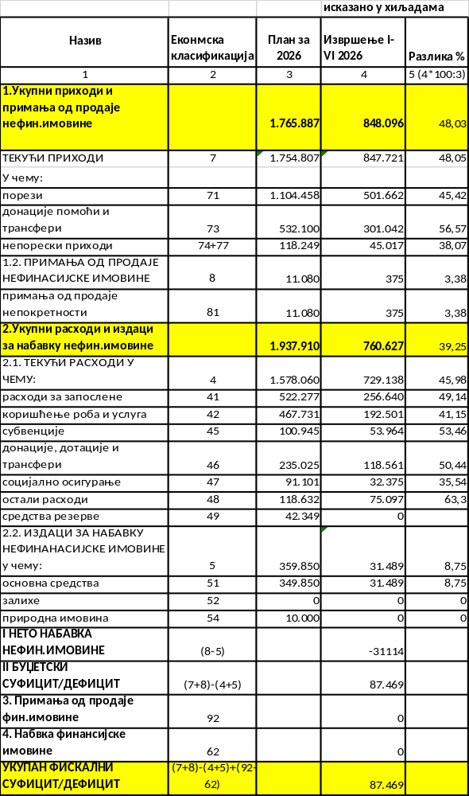Табела 1.

Обезбеђивање средстава општинама за обављање изворних и поверених послова, уређено је Законом о финансирању локалне самоуправе („Сл. гласник РС", бр. 62/2006, 47/2011, 93/2012, 99/2013 - усклађени дин. изн., 125/2014 - усклађени дин. изн., 95/2015 - усклађени дин. изн., 83/2016, 91/2016 - усклађени дин. изн., 104/2016 - др. закон, 96/2017 - усклађени дин. изн., 89/2018 - усклађени дин. изн., 95/2018 - др. закон, 86/2019 - усклађени дин. изн, 126/2020 - усклађени дин. изн, 99/2021 - усклађени дин. изн., 111/2021 - др. закон, 124/2022 - усклађени дин. изн., 97/2023 - усклађени дин. изн., 85/2024 - усклађени дин. изн и 115/2025-усклађени дин.изн.).
Средства буџета јединице локалне самоуправе обезбеђују се из изворних и уступљених прихода, трансфера, примања по основу задуживања и других прихода и примања утврђених законом.
Јединицама локалне самоуправе са нивоа Републике припадају уступљени приходи и трансфери. Уступљени приходи су:
1) порез на доходак грађана, и то на приходе од пољопривреде и шумарства, самосталне делатности, давања у закуп покретних ствари, осигурања лица, 74% од пореза на зараде који се плаћа према пребивалишту запосленог, остали приходи у складу са законом;
2) порез на наслеђе и поклон;
3) порез на пренос апсолутних права.
Конкретни износи ненаменских трансфера који припадају јединицама локалне самоуправе за сваку буџетску годину утврђују се Законом о буџету Републике Србије, док висину наменског трансфера и критеријуме за његову расподелу јединицама локалне самоуправе утврђују надлежна министарства.
Јавни приходи и примања уплаћују се преко уплатних рачуна јавних прихода, који су прописани Правилником о условима и начину вођења рачуна за уплату јавних прихода и распоред средстава са тих рачуна („Сл. гласник РС“, број 16/2016, 49/2016, 107/2016, 46/2017, 114/2017, 36/2018, 44/2018 – др. закон, 104/2018, 14/2019, 33/2019, 68/2019, 151/2020, 19/2021, 10/2022, 144/2022, 25/2023, 83/2023, 118/2023, 26/2024, 55/2024, 105/2024,115/2025 и 30/2026).
Текући приходи и примања буџета општине Пријепоље у првих шест месеци 2026. године остварени су у износу од 843.217.492 динара. Остварен је сопствени приход Дома културе у износу од 1.192.000 динара, Предшколска установа ,, Миша Цвијовић,, остварила родитељски динар у износу од 2.975.000 динара и Музеј у Пријепољу по основу уплате Националне службе за запошљавање износ од 712.000 динара. Укупно остварени приходи и примања од продаје нефинансијске имовине за првих шест месеци износи 848.096.495 динара или 48,03% остварења у односу на план. Из структуре која је дата у тебели 1. се може видети да је за првих 6 месеци оставрен укупан фискални суфицит у износу од 87.469.000 динара.
Најзначајнији изворни приходи општине Пријепоље ( као што је приказано у табели 1.) јесу порези групе 71 које чине порези на доходак, добит и капиталне добитке, порез на имовину, порез на добра и услуге и други порези. Њихово остварење у односу на план износе 45.42%. Следеће у структури прихода чине донације, помоћи и трансфери групе 73 које чине донације и помоћи од међународних организација, трансфери од ругих нивоа власти и њихово остварење у односу на план износи 56,57% и као трећа ставка у извршењу прихода су непорески приходи групе од 74 до 77 које чине приходи од имовине , приходи од продаје добара и услуга, новчане казне и одузета имовинска корист, добровољни трансфери од физичких и правних лица, мешовити и неодређени приходи као и меморандумске ставке за рефундацију расхода из ранијих година.Њихово остварење у односу на план је 38,07%.

У структури текућих прихода најзначајније место заузима порез на доходак и он је остварен у износу 385.179.771 динара, што чини 45.42% укупно реализованих прихода и примања буџета општине. По основу пореза на зараде на рачун буџета је уплаћено 299.758.191 динара, тако да овај приход чини више од 77% укупно оствареног пореза на доходак. Приходи од пореза на самосталне делатности за првих шест месеци износе 85.421.580 динара.
Група прихода који се односе на порез на имовину остварена је у износу од 61.413.919 динара, односно 69,78% планираног износа. У оквиру ове групе прихода, најзначајније је учешће пореза има порез на имовину обвезника који не воде пословне књиге и остварен је у износу од 28.270.116 динара као и порез на пренос апсолутних права на непокретности у износу од 14.088.789 динара.
Од планираних 56.157.000 динара прихода од пореза на добра и услуге, у првој половини године је остварено 31.432.000 динара или 55,97%. У оквиру ове групе пореза, приходи од комуналне таксе за држање моторних возила остварени су у износу од 19.032.000 динара. По основу накнаде за заштиту и унапређење животне средине у првих шест месеци у буџет је уплаћено 11.524.246 динара.
Код комуналне таксе за истицање фирме у периоду од 1. јануара до 30. јуна 2026. године остварење је 69,52%, односно 23.636.041 динара.
Донације и помоћи од међународних организација остварене су у износу до 669.626 динара.
У периоду јануар - јун 2026. године укупни трансфери из републичког буџета износили су 229.659.852 динара, од чега ненаменски трансфери утврђени Законом о буџету Републике Србије за 2026. годину износе 221.956.098 динара.
По основу текућих наменских трансфера од Републике у периоду од 1. јануара до 30. јуна 2026. године општина је остварила приходе у укупном износу од 77.704.754 динара.
Министарство рударства и енергетике уплатило је средства у износу од 1.395.544 динара на уплатни рачун јавних прихода општине Пријепоље дана 25.марта 2026. године за финансирање програма енергетске санације стамбених зграда, породичних кућа и станова које спроводе јединице локалне самоуправе.
Министарство просвете уплатило је средства у укупномк износу до 9.009.606 динара на уплатни рачун јавних прихода општине Пријепоље за потребе Предшколске установе ,, Миша Цвијовић,,.
Министарство туризма и омладине уплатило је средства у укупном износу до 2.000.000 динара на уплатни рачун јавних прихода општине Пријепоље за потребе организације ППФест Туристичкој организацији Пријепоље.
Министарство грађевине и саобраћаја и инфраструктуре уплатило је средства у укупном износу од 65.298.604 динара на уплатни рачун јавних прихода општине Пријепоље за ЛИД.
Приходи од имовине за првих шест месеци ове године остварени су у укупном износу од 11.057.300 динара. У структури ове групе прихода најзначајније учешће има допринос за уређење грађевинског земљишта које је остварен прилив од 7.020.321 динара. Док приход буџета општине од камата на средства консолидованог рачуна трезора износе за првих 6 месеци 2.992.575 динара.
Укупни приходи од продаје добара и услуга остварени до 30. јуна 2026. године износе 27.712.227 динара, од чега се највећи део, односно 88,84% односи на приходе остварене по основу пружања услуга боравка деце у предшколским установама.. Што се тиче прихода од давања у закуп, они су наплаћени у износу 915.602 динара, а накнаде за евидентирање и упис права својине непокретности остварени у износу од 1.099.062 динара.
Капитални добровољни трансфери од физичких и правних лица који су планирани у износу од 51.000 динара, оставрени су у износу од 293.509 динара. 51.060 динара уплатио је НИС за санацију штете на дечијем игралишту Равни, и 242.449 динара уплата УНОПС-а за пројекат,, Оснаживање жена,,.
Што се тиче осталих мешовитих и неодређених прихода од планираних 10.700.000 динара на годишњем нивоу, за првих шест месеци уплаћено је 928.204 динара или 8.67% а од планираних меморандумских ставки у износу од 3.500.000 динара остварење за првих 6. месеци је 685.126 динара. Што се тиче примања од продаје непокретности план је 11.079.880 динара а остварење за првих шест месеци је 374.958 динара или 3.38%.

ИЗВРШЕЊЕ РАСХОДА И ИЗДАТАКА У ПЕРИОДУ
01.01. – 30.06.2026. ГОДИНЕ

У складу са Одлуком о буџету општине Пријепоље за 2026. годину и оствареним приходима и примањима финансирани су јавни расходи и издаци општине. Планирани расходи и издаци буџета у 2026. години реализовани су у периоду јануар – јун 2026. године са 39,25 % од годишњег плана, што номинално износи 760.627.000 динара.

У наставку дат је табеларан приказ расхода и изадатка за период 01.јануар - 30.јун 2026. године према економским класификацијама ( табела 2.)

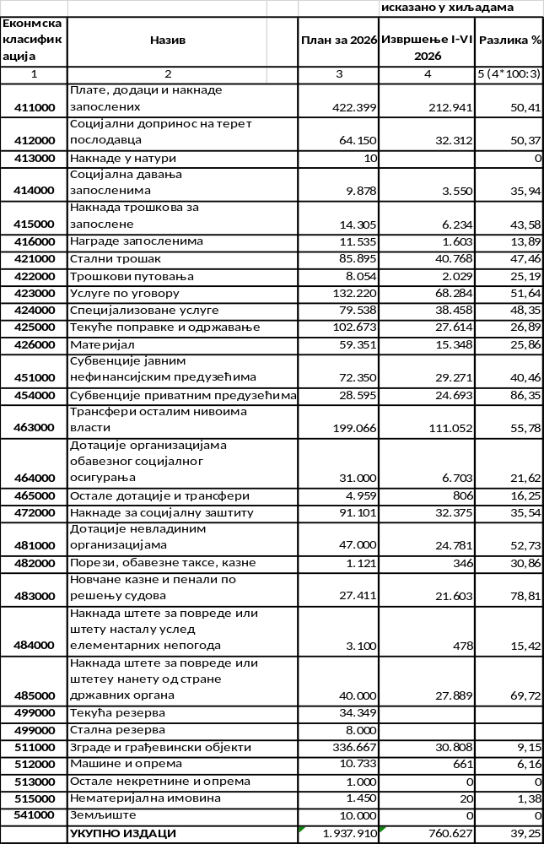Табела 2.

У табели 2. приказана је структура расхода и издатака по еконмским класификацијама. Највећи проценат извршења расхода има група конта 454-Субвенције приватним предузећима у износу од 86,35% а односи се на релизацију уговора за финансирање програма енергетске санације стамбених зграда, породичних кућа и станова које спроводе јединице локалне самоуправе у сарадњи са Министарством рударства и енергетике.
Затим следи група конта 483-Новчане казне и пенали по решењу судова у износу од 78,81% а односи се на принудну наплату. Група конта 485-Накнаде штете за повреде или штете нанете од стране државних органа остварене су у проценту од 69,72% а односе се на споразуме оштећених странака са општином као и пресуде од надлежних Судова. Потом иде група конта 463-Трансфери осталим нивоима власти ( Центар за социјални рад, Историјски архив, основно и средње образовање) са процентом извршења 55,78%.
Остали след можете видети у табели како су исказани процентуално, а са најмањим процентом извршења имају група конта 515-Нематеријална имовина ( која је планирана код индиректних корисника), затим 512-Набавка машина и опреме са 6,16% и 511-Зграде и грађевински објекти са 9,15%.
У табели 3. дат је приказ укупно планираних и извршених расхода и издата за период 01.јануар – 30. јун 2026. године према функционалној и организационој класификацији

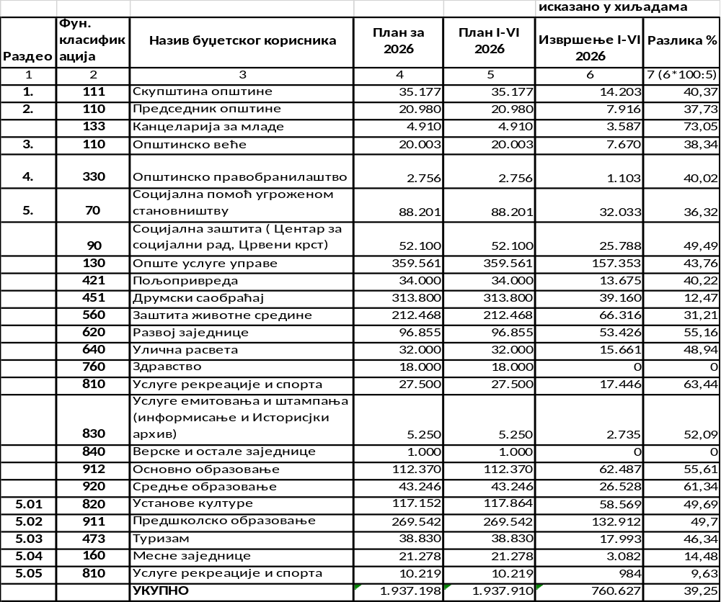
Табела 3.

 |  |  | ПЛАН И ИЗВРШЕЊЕ ПО ПРОГРАМИМА
 |  |  | 01.01.2026-30.06.2026
Ознака програма |  |  |  |  | Назив програма |  |  | План | Извршење | Остатак
1 | СТАНОВАЊЕ, УРБАНИЗАМ И ПРОСТОРНО ПЛАНИРАЊЕ |  |  |  |  |  |  | 10.000.000,00 | 0,00 | 10.000.000,00
2 | КОМУНАЛНЕ ДЕЛАТНОСТИ |  |  |  |  |  |  | 144.851.043,00 | 51.789.494,48 | 93.061.548,52
3 | ЛОКАЛНИ ЕКОНОМСКИ РАЗВОЈ |  |  |  |  |  |  | 58.259.229,28 | 28.733.319,18 | 29.525.910,10
4 | РАЗВОЈ ТУРИЗМА |  |  |  |  |  |  | 38.830.100,00 | 17.992.746,48 | 20.837.353,52
5 | ПОЉОПРИВРЕДА И РУРАЛНИ РАЗВОЈ |  |  |  |  |  |  | 34.000.000,00 | 13.675.368,33 | 20.324.631,67
6 | ЗАШТИТА ЖИВОТНЕ СРЕДИНЕ |  |  |  |  |  |  | 99.617.018,00 | 30.187.945,30 | 69.429.072,70
7 | ОРГАНИЗАЦИЈА САОБРАЋАЈА И САОБ.ИНФ. |  |  |  |  |  |  | 313.800.178,00 | 39.159.897,99 | 274.640.280,01
8 | ПРЕДШКОЛСКО ВАСПИТАЊЕ |  |  |  |  |  |  | 269.542.000,00 | 130.993.335,74 | 138.548.664,26
9 | ОСНОВНО ОБРАЗОВАЊЕ |  |  |  |  |  |  | 112.369.700,00 | 62.487.433,89 | 49.882.266,11
10 | СРЕДЊЕ ОБРАЗОВАЊЕ |  |  |  |  |  |  | 43.245.939,57 | 26.527.838,35 | 16.718.101,22
11 | СОЦИЈАЛНА И ДЕЧИЈА ЗАШТИТА |  |  |  |  |  |  | 140.301.000,00 | 57.820.118,33 | 82.480.881,67
12 | ЗДРАВСТВЕНА ЗАШТИТА |  |  |  |  |  |  | 18.000.000,00 | 0,00 | 18.000.000,00
13 | РАЗВОЈ КУЛТУРЕ И ИНФОРМИСАЊА |  |  |  |  |  |  | 122.402.200,00 | 59.400.378,74 | 63.001.821,26
14 | РАЗВОЈ СПОРТА И ОМЛАДИНЕ |  |  |  |  |  |  | 43.204.400,00 | 22.017.880,82 | 21.186.519,18
15 | ОПШТЕ УСЛУГЕ И ЛОКАЛНЕ САМОУПРАВЕ |  |  |  |  |  |  | 380.079.660,43 | 161.537.852,91 | 218.541.807,52
16 | ПОЛИТИЧКИ СИСТЕМ ЛОКАЛНЕ САМОУПРАВЕ |  |  |  |  |  |  | 80.100.000,00 | 29.789.231,20 | 50.310.768,80
17 | ЕНЕРГЕТСКА ЕФИКАСНОТИ ОБНОВЉИВИ ИЗВОРИ ЕН. |  |  |  |  |  |  | 28.595.544,00 | 24.692.874,85 | 3.902.669,15
Табела 4.

Раздео 1 – СКУПШТИНА ОПШТИНЕ
Функционална класификација 111-Извршни и законодавни органи
Програм 16 – Политички систем локалне самоуправе
Програмска активност 2101–0001 - Функционисање скупштине

Укупни расходи Скупштине општине извршени су са 40,37 % у односу на годишњи план, односно у износу од 14.202.871 динара.
У оквиру овог раздела трошкови за плате и доприносе изабраних, постављених и именованих лица исплаћене су у износу од 4.693.329 динара.
Расходи за трошкове одборничког додатка и трошкова обезбеђења скупштинских преноса извршени су са 42,81 %.
Од планираних 21.150.000 динара за услуге по уговору, исплаћено је 8.644.756 динара.
Планирана је социјална заштита у износу од 1.800.000 динара а односи се на ученичке и студентске награде као и друга признања која се додељују на Дан општине Пријепоље, чија ће реализација уследити 07.јула 2026. године.
За финансирање редовног рада политичких странака које имају представнике у Скупштини општине Пријепоље у овом периоду пренета су средства у износу од 576.946 динара односно реализација је 57,69 % у односу на план.

Раздео 2 – ПРЕДСЕДНИК ОПШТИНЕ

Функционална класификација 110-Извршни и законодавни органи
Програм 16 - Политички систем локалне самоуправе
Програмска активност 2101–0002 - Функционисање извршних органа

За редован рад у оквиру раздела Председник општине укупни расходи извршени су у износу од 7.916.394 динара. Проценат реализације у односу на план износи 37,73 %.
Извршење расхода за плате и доприносе председника и заменика председника општине и помоћника општине 6.473.040 динара односно 41,99 % у односу на годишњи план.
Поред зарада запослених у оквиру овог раздела, финансирају се и трошкови путовања, стални трошкови и услуге по уговору (информисање јавности, услуге за угоститељство, поклони и репрезентација), проценат извршења ових трошкова је 28,62%.

Програмска активност 1301–0001 – Развој спорта и омладине
Функционална класификација 133- остале опште услуге-Канцеларија за младе
Програм 14 – Развој спорта и омладине

За редован рад у оквиру овог програма укупни расходи извршени су у износу од 3.587.443 динара. Проценат реализације у односу на план износи 73,05 %.
Финансирају се расходи Канцеларије за младе попут сталног трошка, трошкова путовања, текућих трошкова као и највећа планирана ставка је трошак осталих општих услуга које су планиране у износу од 4.700.000 а односе се на надокнаду рада лица која су уговором о делу ангажована за рад у Кацеларији за младе. Извршење овог трошка у апсолутном износу је 3.587.443 динара за шест месеци.

Раздео 3 – ОПШТИНСКО ВЕЋЕ

Програм 16 - Политички систем локалне самоуправе
Програмска активност 2101–0002 - Функционисање извршних органа

У оквиру овог раздела за редован рад реализована су средства у износу од 7.669.962 динара. Проценат реализације у односу на план износи 38,34 %.
Планирана средства за исплату накнаде за рад члановима Општинског већа су 3.000.000 динара и она су у овом периоду извршена са 51,14 %, што износи 1.534.225 динара. Од планираних 12.747.000 динара за плату и доприносе у првих шест месеци 2026. године исплаћено је 4.904.522 динара.

Раздео 4 – Општинско правобранилаштво

Програм 15 - Опште услуге локалне самоуправе
Функционална класификација 330-Судови
Програмска активност 0602-0004 – Општински правобранилац

У оквиру овог раздела за редован рад реализована су средства у износу од 1.102.670 динара. Проценат реализације у односу на план износи 40,02%.
Финансирају се расходи попут трошкова путовања, услуга по уговору и материјал за потребе општинског правобраниоца. Трошак зараде са припадајућим доприносима извршен је у проценту од 41,38%.

Раздео 5 – Општинска управа

Програм 11 - Социјална и дечија заштита
Функционална класификација 070-Социјална помоћ угроженом становништву
Програмска активност 0902-0001– Једнократне помоћи
0902-0019-Подршка деци и породици

У оквиру ове функционалне класификације реализована су средства у износу од 32.033.129 динара. Проценат реализације у односу на план износи 36,32%.
Финансирају се расходи попут једнократних помоћи породиљама, вантелесна оплодња, превоз ученика, лични и персонални пратиоци. Највеће извршење има тошак превоз ученика у износу од 13.293.280 што је 53,17% од плана, затим трошак личног пратиоца у износу од 12.755.713 динара или 47,24% а помоћ породиљама извршене су у проценту од 27,16% у односу на план.

Програм 11 - Социјална и дечија заштита
Функционална класификација 090-Социјална и дечија заштита
Програмска активност 0902-0001– Једнократне помоћи
0902-0018-Подршка реализације програма Црвеног крста

У оквиру ове функционалне класификације реализована су средства у износу од 25.786.988 динара. Проценат реализације у односу на план износи 49,49%.
Финансирају се расходи планирани у оквиру Центра за социјални рад и Црвеног Крста. Извршење Центра за социјални рад износи 21.931.812 или 50,77% од плана и 3.855.176 динара Црвеног крста или 43,32% од плана.

Програм 15 - Опште услуге локалне самоуправе
Функционална класификација 130- Опште услуге
Програмска активност 0602-0001– Функционисање локалне самоуправе
0602-0009 -Текућа резерва
0602-0009 -Стална резерва
0602-0014- Управљање у ванредним ситуацијама

У оквиру ове функционалне класификације реализована су средства у износу од 157.317.694 динара. Проценат реализације у односу на план износи 43,76%.
Финансирају се расходи за зпослене у општинској управи, стални трошкови, трошкови путовања, услуге по уговору, материјал, текуће поправке и одржавање, набавка машина и опреме, новчане казне и пенали, дотације невладиним организацијама, куповина зграда и објеката и др.трошкови. Извршење зарада за запослене извршене су у проценту од 50%, услуге по уговору извршене у проценту од 57,38%, накнаде штете у проценту од 69,72%.

Програм 5 - Пољопривреда и рурални развој
Функционална класификација 421- Пољопривреда
Програмска активност 0101--0001– Подршка спровођења пољопривредне политике у л.с.

У оквиру ове функционалне класификације реализована су средства у износу од 13.675.368 динара. Проценат реализације у односу на план износи 40,22%.
Финансирају се расходи ка што су стални трошкови, услуге по уговору, материјал, субвенције за пољопривреду које су извршене у проценту од 45,36% у односу на план.

Програм 7 - Организација саобраћаја и саобраћајне инфраструктуре
Функционална класификација 451- Друмски саобраћај
Програмска активност 0701-0002–Управљање и одржавање саобр.инфрастр.

У оквиру ове функционалне класификације реализована су средства у износу од 39.159.896 динара ( укупни извори финансирања). Проценат реализације у односу на план износи 12,47%. У оквиру овог прогарама планирана су средства за текуће поправке и одржавање у укупном износу по свим изворима финансирања 89.063.307 динара а реализовано је 22.287.136 динара на поправке путне инфраструктуре.
Капитални део у оквиру овог програма извршен је у износу од 8.262.038 динара или 4,026% у односу на план.

Програм 6 - Заштита животне средине
Функционална класификација 560- Заштита животне средине
Програмска активност 0401-0003–Заштита природе
0401-0005–Управљање комуналним отпадом

Програм 2 - Комуналне делатности
Функционална класификација 560- Заштита животне средине
Програмска активност 1102-0003-Одржавање чистоће
1102-0004-Зоохигијена
1102-0006-Одржавање гробља
1102-0008-Управљање и снадбевање водом

У оквиру ове функционалне класификације 560-Заштита животне средине реализована су средства у износу од 66.316.738 динара ( укупни извори финансирања). Проценат реализације у односу на план износи 31,21%.
У овиру ове фун.класификације планирано је одржавање јавног осветљења у изосу од 3.200.000, извршено је 1.448.934 динара. Комунална хигијена планира у износу од 56.000.000 динара а реализовано је 27.497.116 динара или 49,10% у односу на план. Такође планиране су субвенције јавним нефин.предузећима и организацијама, тј. ЈКП ,,ЛИМ,, износ од 31.202.080 динара за набавку комуналне машине за одвожење отпада, одржавање депоније Бањица и Друглићи и друге активности које спроводи јавно комунално предузеће ,, Лим,,.
У оквиру програма 2. планирана су средства у износу од 48.651.043 динара а реализовано је за капиталне инвестиције у укупном износу од 7.182.743 динара или 14,76% у односу на план.
У оквиру програма 6. планирано је за капиталне инвестиције износ од 68.714.830 динара а реализовано је 13.780.705 динара или 20,05% у односу на план (табеларни приказ капиталних инвестиција дат је у наставку образложења).

УКУПНО ПЛАНИРАНИ И ИЗВРШЕНИ КАПИТАЛНИ ПРОЈЕКТИ
ЗА ПЕРИОД ОД 01.01.2026-30.06.2026. ГОДИНЕ

Екон.  класификација | Ред  бр. | П Р О Г Р А М 7 | ПЛАН 2026 | ИЗВРШЕЊЕ 01.01.-30.06.2026
1 | 2 | 3 |  | 4
511451 | 1. | Израда пројектно техничке документације за озакоњење објекта ОШ „Светозар Марковић“ Бродарево у Пријепољу | 2.040.000,00 | 2.040.000,00
511411 | 2. | Услуге стручног надзора над изградњом објекта дечије установе у Пријепољу на катастарској парцели број 1091/6 КО Седобро | 240.380,87 | 240.380,87
511411 | 3. | Услуге стручног надзора 00205 | 1.532.078,00 | 357.597,95
511451 | 4. | Израда Пројектно-техничке документације за изградњу секундарне водоводне мреже у делу насеља Велика Жупа у Пријепољу уз улицу на кат.парцели 67/1 КО Миљевићи у Пријепољу | 120.960,00 | 120.960,00
511451 | 5. | Израда пројектно-техничке документације за изградњу крака секундарне фекалне канализационе мреже у насељу Стражица, од гробља код пилане према Суводолу | 162.000,00 | 162.000,00
511411 | 6. | Услуге пројектантског назора у делу укрштаја улица: Љубиша Миодраговић (два крака), Крајишких бригада и Трг Димитрија туцовића на Коловрату, у оквиру радова појачаног одржавања постојеће раскрснице у Пријепољу | 288.000,00 | 288.000,00
511411 | 7. | Набавка услуге стручног надзора - Гро Статик | 48.310,17 | 48.310,17
511451 | 8. | Израда Пројектно-техничке документације за изградњу улица у насељу Брезовача на катастарској парцели, 620/1 КО Ратајска у Пријепољу | 960.000,00 | 960.000,00
511451 | 9. | Израда пројектно – техничке документације за реконструкцију дела улице Душана Томашевића Ћирка у Пријепољу | 280.000,00 | 280.000,00
511451 | 10. | Израда пројектно-техничке документације за изградњу секундарне водоводне мреже у насељу Карин и на кат. парцели 67/1 КО Миљевићи и остале парцеле, Велика Жупа у Пријепољу. | 284.400,00 | 142.200,00
511451 | 11. | Израда Пројектно-техничке документације за изградњу секундарне водоводне мреже у Козичком пољу, делу насеља Велика Жупа, у Пријепољу | 282.240,00 | 282.240,00
511451 | 12. | Набавка услуге израде урбанистичког пројекта, идејног решења, идејног пројекта и пројекта за извођење радова снабдевања водом насеља Хисарџик у општини Пријепоље | 814.800,00 | 814.800,00
511451 | 13. | Израда пројектно-техничке документације за реконструкцију и доградњу потпорних зидова у Пријепољу (на делу пута Суводо-Брезовача, улици Живојина Кијановића, улица Рада Дробњака, Сарајевска улица, на путу за Чадиње и Валтерова улица) | 2.148.000,00 | 1.074.000,00
511451 | 14. | Услуга израде Пројекта парцелације/препарцелације грађевинског земљишта ради формирања грађевинских парцела | 445.000,00 | 444.800,00
511451 | 15. | Услуга израде урбанистичко - техничке документације за изградњу саобраћајнице од Пљеваљске петље до теретне железничке станице на Коловрату у Пријепољу | 148.500,00 | 148.500,00
511451 | 16. | Услуга израде, испоруке и имплементације софтвера са модулом за наплату и контролу паркирања | 2.964.000,00 | 858.240,00
 |  | УКУПНО: | 12.758.669,04 | 8.262.028,99
 |  | -П Р О Г Р А М 2-
511241 | 1. | Завршетак изградње секундарног крака водовода Коловрат – Пријепоље, водовод „Бјелопољски пут“ | 7.182.745,00 | 7.182.743,40
 |  | УКУПНО: | 7.182.743,40 | 7.182.743,40
 |  | -П Р О Г Р А М 6 -
5113 | 1. | Извођење радова на текућем одржавању и попрвци кровног покривача на објекту Дома културе Пријепољу | 6.170.400,00 | 6.169.200,00
5112 | 2. | Набавка и опремање угоститељском опремом и кухињским инвентаром ПУ Миша Цвијовић, објекат „Чаролија“ | 6.827.454,00 | 6.827.454,00
5113 | 3. | Рехабилитација и уређење простора на КАТ парцели 1364/1 КО Бродарево у Крговића Луци | 1.116.000,00 | 784.051,20
 |  | УКУПНО: | 14.113.854,00 | 13.780.705,20
 |  | СВЕГА: | 34.055.266,44 | 29.225.477,59
Извор: Одељење за инвестиције

Програм 17 - Енергетска ефикасност
Функционална класификација 620- Развој заједнице
Програмска активност 0501-0001–Енергетски менаџмент

Програм 1 - Становање и урбанизам
Функционална класификација 620- Развој заједнице
Програмска активност 1101-0003–Управљање земљиштем

Програм 3 - Локални и економски развој
Функционална класификација 620- Развој заједнице
Програмска активност 1501-0002–Мере активне политике запошљавања

У оквиру ове функционалне класификације реализована су средства у износу од 53.426.193 динара ( укупни извори финансирања). Проценат реализације у односу на план износи 55,16%. У оквиру енергетске ефикасности и обновљивих извора енергије реализована су средства у износу од 24.692.874 динара што процентуално износи 86,35% у односу на план. Код локалног екомског развоја релаизована су средства у износу од 53.426.192 динара. У оквиру ЛЕР-а спроведена је активна мера политике запошљавања преко јавних радова за 25 лица у износи од 6.702.746 динара за 6 месеци. Спроводе се активности у оквиру програма ,, Будућност у сигурним рукама,, програм родне равноправности, пројект ,, Сопотница заштићено добро,, и подршка неформалним сакупљачима отпада.

Програм 2 - Заштита животне средине
Функционална класификација 640- Улична расвета
Програмска активност 1102-0001-Јавно осветљење

У оквиру ове функционалне класификације планирана су средства у износу од 32.000.000 динара. Релизација за првих шест месеци је 15.660.700 динара.

Програм 12- Здравствена заштита
Функционална класификација 760-Здравство
Програмска активност 1801-0001–Функционисање установа примарне здравствене заштите

У оквиру ове функционалне класификације планирана су средства у износу од 18.000.000 динара. Релизација за првих шест месеци је нула.

Програм 14- Услуге рекреације и спорта
Функционална класификација 810-Рекреација и спорт
Програмска активност 1301-0004– Функционисање локалних спортских установа

У оквиру ове функционалне класификације планирана су средства у износу од 27.500.000 динара. Релизација за првих шест месеци је 17.446.332

Програм 13- Развој културе и информисања
Функционална класификација 830-Услуге информисања и штампања
Програмска активност 1201-0001– Функционисање локалних установа културе
1201-0004– Остварење и унап.јавног интереса у области јавног информисања

У оквиру ове функционалне класификације планирана су средства у износу од 5.250.000 динара. Релизација за првих шест месеци је 2.735.000 динара

Програм 15- Опште услуге
Функционална класификација 840-Верске и остале заједнице
Програмска активност 0602-0007– Функционисање националних савета

У оквиру ове функционалне класификације планирана су средства у износу од 1.000.000 динара. Релизација за првих шест месеци је нула динара.

Програм 9 - Основно образовање
Функционална класификација 912- Основно образовање
Програмска активност 2003-0001– Реализација делатности основног образовања

У оквиру ове функционалне класификације планирана су средства у износу од 112.369.700 динара. Релизација за првих шест месеци је 62.487.433 динара.

Програм 10 - Средње образовање
Функционална класификација 920- Средње образовање
Програмска активност 2004-0001– Реализација делатности средњег образовања

У оквиру ове функционалне класификације планирана су средства у износу од 43.245.939 динара. Релизација за првих шест месеци је 26.527.838 динара.

Раздео 5.01 – Установе културе

Програм 13 - Развој културе
Функционална класификација 820-Установе културе

У оквиру ове функционалне класификације планирана су средства у износу од 117.152.200 динара. Релизација за првих шест месеци је 57.857.378 динара. У оквиру ове главе и функционалне класификације финансирају расходи за запослене Дома културе, Библиотеке ,, Вук Караџић,, и Музеја у Пријепољ, затим стални трошкови, материјал, трошкови путовања услуге по уговору, набавка машина и опреме и др. Реализација зарада за првих 6 месеци за све три установе износи 34.681.819 односно 51.06 % у односу на план.

Раздео 5.02 – Предшколско образовање

Програм 8- Предшколско образовање
Функционална класификација 911- Предшколско образовање

У оквиру ове функционалне класификације планирана су средства у износу од 269.542.000 динара. Релизација за првих шест месеци је 132.912.000 динара. У оквиру ове главе и функционалне класификације финансирају расходи за запослене у предшколској установи ,, Миша Цвијовић,, стални трошкови, материјал, трошкови путовања услуге по уговору, набавка машина и опреме. Реализација зарада за првих 6 месеци износи 92.939.942 динара или 52,79 % у односу на план

Раздео 5.03– Туризам

Програм 4- Туризам
Функционална класификација 473- Туризам

У оквиру ове функционалне класификације планирана су средства у износу од 38.830.100 динара. Релизација за првих шест месеци је 17.993.000 динара. У оквиру ове главе и функционалне класификације финансирају расходи за запослене у Туристичкој организацији Пријепоље, стални трошкови, материјал, трошкови путовања услуге по уговору, набавка машина и опрем и др.трошкови. Реализација зарада за првих 6 месеци износи 7.257.433 динара или 50,05 % у односу на план.

Раздео 5.04– Месне заједнице

Програм 15- Опште услуге
Функционална класификација 160- Опште услуге

У оквиру ове функционалне класификације планирана су средства у износу од 21.278.000 динара. Релизација за првих шест месеци је 3.081.871 динара. У оквиру ове главе и функционалне класификације финансирају расходи за запослене у МЗ Бродарево, стални трошкови, материјал, услуге по уговору.

Раздео 5.05– Установа за спорт и омладину

Програм 13- Установа за спорт и омладину
Функционална класификација 810- Услуге рекреације и спорта

У оквиру ове функционалне класификације планирана су средства у износу од 10.219.400 динара. Релизација за првих шест месеци је 984.104 динара. У оквиру ове главе и функционалне класификације финансирају расходи за запослене у Установи за спорт и омладину, стални трошкови, материјал, услуге по уговору, трошкови путовања, набавка машина и опреме и др.трошкови. Реализација зарада за првих 6 месеци износи 821.461 динара или 20,48 % у односу на план.

- Извештај о коришћењу средстава из текуће и сталне буџетске резерве

ИЗВЕШТАЈ О КОРИШЋЕЊУ СРЕДСТАВА ИЗ ТЕКУЋЕ БУЏЕТСКЕ РЕЗЕРВЕ
за период 01.01. – 30.06.2026. године

Редни број | Број  решења  и датум | Позиција/економска класификација | Опис | Одобрена  средства | Реализована  средства
1. | 002341744 2026 од 14.05.2026 | 20/423911 | Канцеларија за младе, повећан број ангажованих лица кроз уговор о делу | 2.000.000 | 1.187.655
2. | 002612199 2026 од 22.05.2026 | 39/511400 | Пројектна документација за реновирање Дома војске | 500.000 | 500.000
3. | 002666481 2026 од 02.06.2026 | 55/483000 | Новчане казне и пенали по ешењу судова | 7.000.000 | 5.609.000
4. | 00251028820 2026 од 18.05.2026 | 79/511000 | Пурића поток, реконструкција и проширење водоводне мреже | 4.000.000 | 400.000
5. | 002720035 2026 од 02.06.2026 | 89/481900 | Дотације за спорт | 3.500.000 | 3.500.000
6. | 001623516 2026 од 14.05.2026 | 93/423400 и 423900 | Дом културе-одобрена средства за ПП фест | 1.200.000 | 1.200.000
7. | 002157637 2026 од 19.05.2026 | 93/424200 | За потребе школе В.П.Валтер | 700.000 | 700.000
8. | 002571818 2026 од 19.05.2026 | 93/42400 и 422000 | За такмичења ученика и превоз школа Свети Сава | 800.000 | 800.000
9. | 001802208 2026 од 28.04.2026 | 94/424200 | Гимназија-Думићев код-такмичење у програмирању | 88.990 | 88.990
10. | 002577756 2026 од 08.06.2026 | 94/421000 | Гимназија-трошак електричне енергије | 1.156.949 | 1.156.949
11. | 002765592 2026 од 08.06.2026 | 105/425100 | Дом културе-громобранкса инсталација | 276.800 | 276.800
12. | 001551030 2026 од 01.04.2026 | 130/1/511000, 511300 | Миша Цвијовић-повезивање на централно грејање са Гиманзијом | 1.300.000 | 1.300.000
13. | 0022325654 2026 од 14.05.2026 | 140/0423000 | Туристичка организација-организација ПП Феста | 1.000.000 | 1.000.000
14. | 002235654 2026 од 14.05.2026 | 141/423000 | Туристичка организација-организација ПП Феста | 500.000 | 500.000
УКУПНО ТЕКУЋА БУЏЕТСКА РЕЗЕРВА: |  |  |  | 24.022.739 | 15.680.761,23

ИЗВЕШТАЈ О КОРИШЋЕЊУ СРЕДСТВА ИЗ СТАЛНЕ БУЏЕТСКЕ РЕЗЕРВЕ
за период 01.01.-30.06.2026. године

У шестомесечном периоду текуће године није било трошења средстава сталне буџетске резерве.

- Извештај о гаранцијама датих у току фискалне године

Извештај о гаранцијама

Општина Пријепоље у складу са чланом 34. Закона о јавном дугу („Сл. гласник РС“, број 61/2005, 107/2009, 78/11, 68/2015, 95/2018, 91/2019 и 149/2020) у овом периоду није издавала гаранције.

- Извештај о примљеним донацијама и задужења на домаћем тржишту новца и капитала и извештај о отплати дугова

Извештај о примљеним донацијама и кредитима и извршеним отплатама дугова у 2026. години

Планирани су наменски добровољни трансфери у буџет општине у 2026. години од стране физичких и правних лица у износу од 51.000 динара. У првој половини године уплаћена су средства у буџет у износу од 293.509 динара.
Реч је о средствима чија је намена опредељена за санацију штете на дечијем игралишту у насељу ,, Равне,, донација НИС-а у износу од 51.060 динара, а 242.449 динара уплата од УНОПС-а за пројекат оснаживања жена. Што се тиче кредита и отплате дугова општина Пријепоље није се кредитно задуживала у првој половини 2026. године.
- Извештај о извршењу буџета-образац ИБ

У прилогу овог шестомесечног извештаја налази се и образац извештаја о извршењу буџета-ИБ.

На основу изложеног Општинска управа општине Пријепоље – Одељење за буџет и финансије, припремило је Извештај о извршењу Одлуке о буџету општине Пријепоље за период 01.01. - 30.06.2026. године и сходно члану 76. Закона о буџетском систему („Сл.гласник РС“, број 54/2009, 73/2010, 101/2010, 101/2011, 93/2012, 62/2013, 63/2013–испр, 108/2013, 142/2014, 68/2015, 103/2015, 99/2016, 113/2017, 95/2018, 31/2019, 72/2019, 149/2020, 118/2021, 118/2021 – др.закон, 138/2022, 92/2023 и 94/2024) и упућује га Општинском већу општине Пријепоље на разматрање и утврђивање предлога закључка, сходно члану 62. Статута општине Пријепоље ("Сл. гласник општине Пријепоље", број 3/19, 3/21 и 6/22) и исти упути Скупштини општине на разматрање и усвајање у следећем тексту:

На основу члана 42. Статута општине Пријепоље („Сл. гласник општине Пријепоље“, број 3/19, 3/21 и 6/22) и члана 108. Пословника о раду Скупштине општине Пријепоље ("Сл. гласник општине Пријепоље", број 3/2014), Скупштина општине Пријепоље на седници одржаној __________ 2026. године донела је

З А К Љ У Ч А К

Прихвата се Извештај о извршењу Одлуке о буџету општине Пријепоље за период
1. јануар – 30. јун 2026. године.

СКУПШТИНА ОПШТИНЕ ПРИЈЕПОЉЕ

Број:
_________________ 2026. године

ПРЕДСЕДНИК
СКУПШТИНЕ ОПШТИНЕ
-------------------------, с.р.

ОПШТИНСКА УПРАВА ОПШТИНЕ ПРИЈЕПОЉЕ

Број:
_________________2026. године

НАЧЕЛНИК
ОПШТИНСКЕ УПРАВЕ

_____________________

